活動名稱 空氣汙染

適用年級 |  | 五年級 | 教學時間 | 120分鐘 | 連結領域 |  | 健康與體育
設  計  理  念 | 相信每個人都希望自己一早醒來能呼吸一口新鮮且乾淨的空氣，早年，這不是夢想，但隨著產業與科技的發展，這真的成為人們的一種希望，經常必須走入清幽的戶外，才能享受到清新空氣的洗禮，在此教學單元中，希望藉由瞭解空氣污染的來源，及其對環境的影響，透過探索降低空氣污染的方法，學習保護自然環境的方法，鼓舞學童共同為營造一個良好生活環境而努力。
教 學 研 究
單元目標 | 1. 能說出空氣汙染對環境的影響。  2. 能找出空氣汙染的來源。  3. 探索與研究減少空氣汙染的辦法。  4. 能透過校園環保署長活動，規劃和執行簡單的環境調查活動。 |  |  |  | 分段能力指標 | 環 境 教 育
單元目標 |  |  |  |  | 分段能力指標 | 5-2-1 能具有參與調查與解決生活周遭環境問題的經驗。  5-2-2 能透過校園環保署長活動，規劃和執行簡單的環境調查活動。
十大基本能力 | □瞭解自我與發展潛能  □欣賞、表現與創新  □生涯規劃與終身學習  □表達、溝通與分享  □尊重、關懷與團隊合作  □文化學習與國際瞭解  □規劃、組織與實踐  □運用科技與資訊  □主動探索與研究  □獨立思考與解決問題 |  |  |  | 分段能力指標 | 連 結 領 域
十大基本能力 |  |  |  |  | 分段能力指標 | 【健康與體育】  7-2-6 參與社區中環保活動或環保計畫，並分享其獲致的成果。
教 學 準 備
教師準備 | 1. 學習單每人一張。  2. 圖片。 |  |  |  | 學生準備 | ● 收集有關空氣汙染的資料。

教學活動 | 教具 | 教學  時間 | 評量重點 | 注意事項
一、引起動機  老師問：「小朋友，今天早上你們是怎麼上學的呢？走路還是由爸爸媽媽接送？或是坐公車呢？」（請朋友按照實際的情形回答。）  二、主要活動  1. 請找出空氣污染的來源：在□中打✓：  □工廠 □抽煙 □汽車 □機車□公車 □捷運 □森林大火  □火車 □垃圾焚化爐 □炒菜  □火力發電廠□其他__________  2. 說說看，空氣汙染對人體或環境造成什麼影響？  （空氣汙染影響人體的呼吸系統，嚴重時還會造成頭暈、噁心、氣喘的症狀。工業革命以後，人類大量使用煤、石油、天然氣產生許多二氧化碳以及氮氧化物，是地球氣溫節節高升的主因。空氣汙染不僅直接影響人體和動物的健康，並且破壞大氣層調節氣候的功能，環境生態也隨之失去平衡。）  -----第一節結束----  -----第二節-----  主要活動：  1.複習空氣汙染對人體或環境造成的影響。  2. 想一想，有哪些方法可以降低日益嚴重的空氣汙染問題？  （以科學方法研究清除空氣中的二氧化碳，例如：海藻比樹木可以吸收更多的二氧化碳；科學家研究出「人工葉綠體」，能直接吸收二氧化碳，合成出人工食物。各個國家召開會議討論，訂立規則減少二氧化碳的排放量。多種植樹木，不僅可以吸收二氧化碳，還可以提供陰涼的樹蔭乘涼，因為一棵大樹的樹蔭差不多等於40臺家用冷氣機的威力。多使用再生能源，像是太陽能、水力、風力、潮汐能……，這些能源可以重複使用，而且比較沒有空氣汙染。多多走路，搭乘大眾交通工具，減少空氣汙染的來源。）  3.請各組派一位同學出來發表討論的結果。  -----第二節結束----  -----第三節-----  主要活動：  「透過校園環保署長活動，規劃和調查全校的小朋友上學所使用的交通工具，並宣導他們防治空氣污染的重要性：」  （藉由問卷調查的方式，宣導走路上學也能拯救地球。）  三、歸納統整  教師歸納說明空氣是動、植物賴以生存的重要物質，如果空氣受到汙染，動、植物的生長都會受到影響。因此，減少空氣汙染、改善空氣品質，是我們大家應該共同努力的目標。  ～ 本活動結束 ～ | 圖片  學習單  收集資料 | 5’  10’  25’  10’  20’  10’  30’  10’ | ● 能說出空氣汙染的來源  ● 能說出空氣汙染對人體和環境的傷害  ● 能舉出解決的方法 | ● 全班共同討論  全班分組討論  ● 利用下課時做問卷調查，以達到宣導的目的

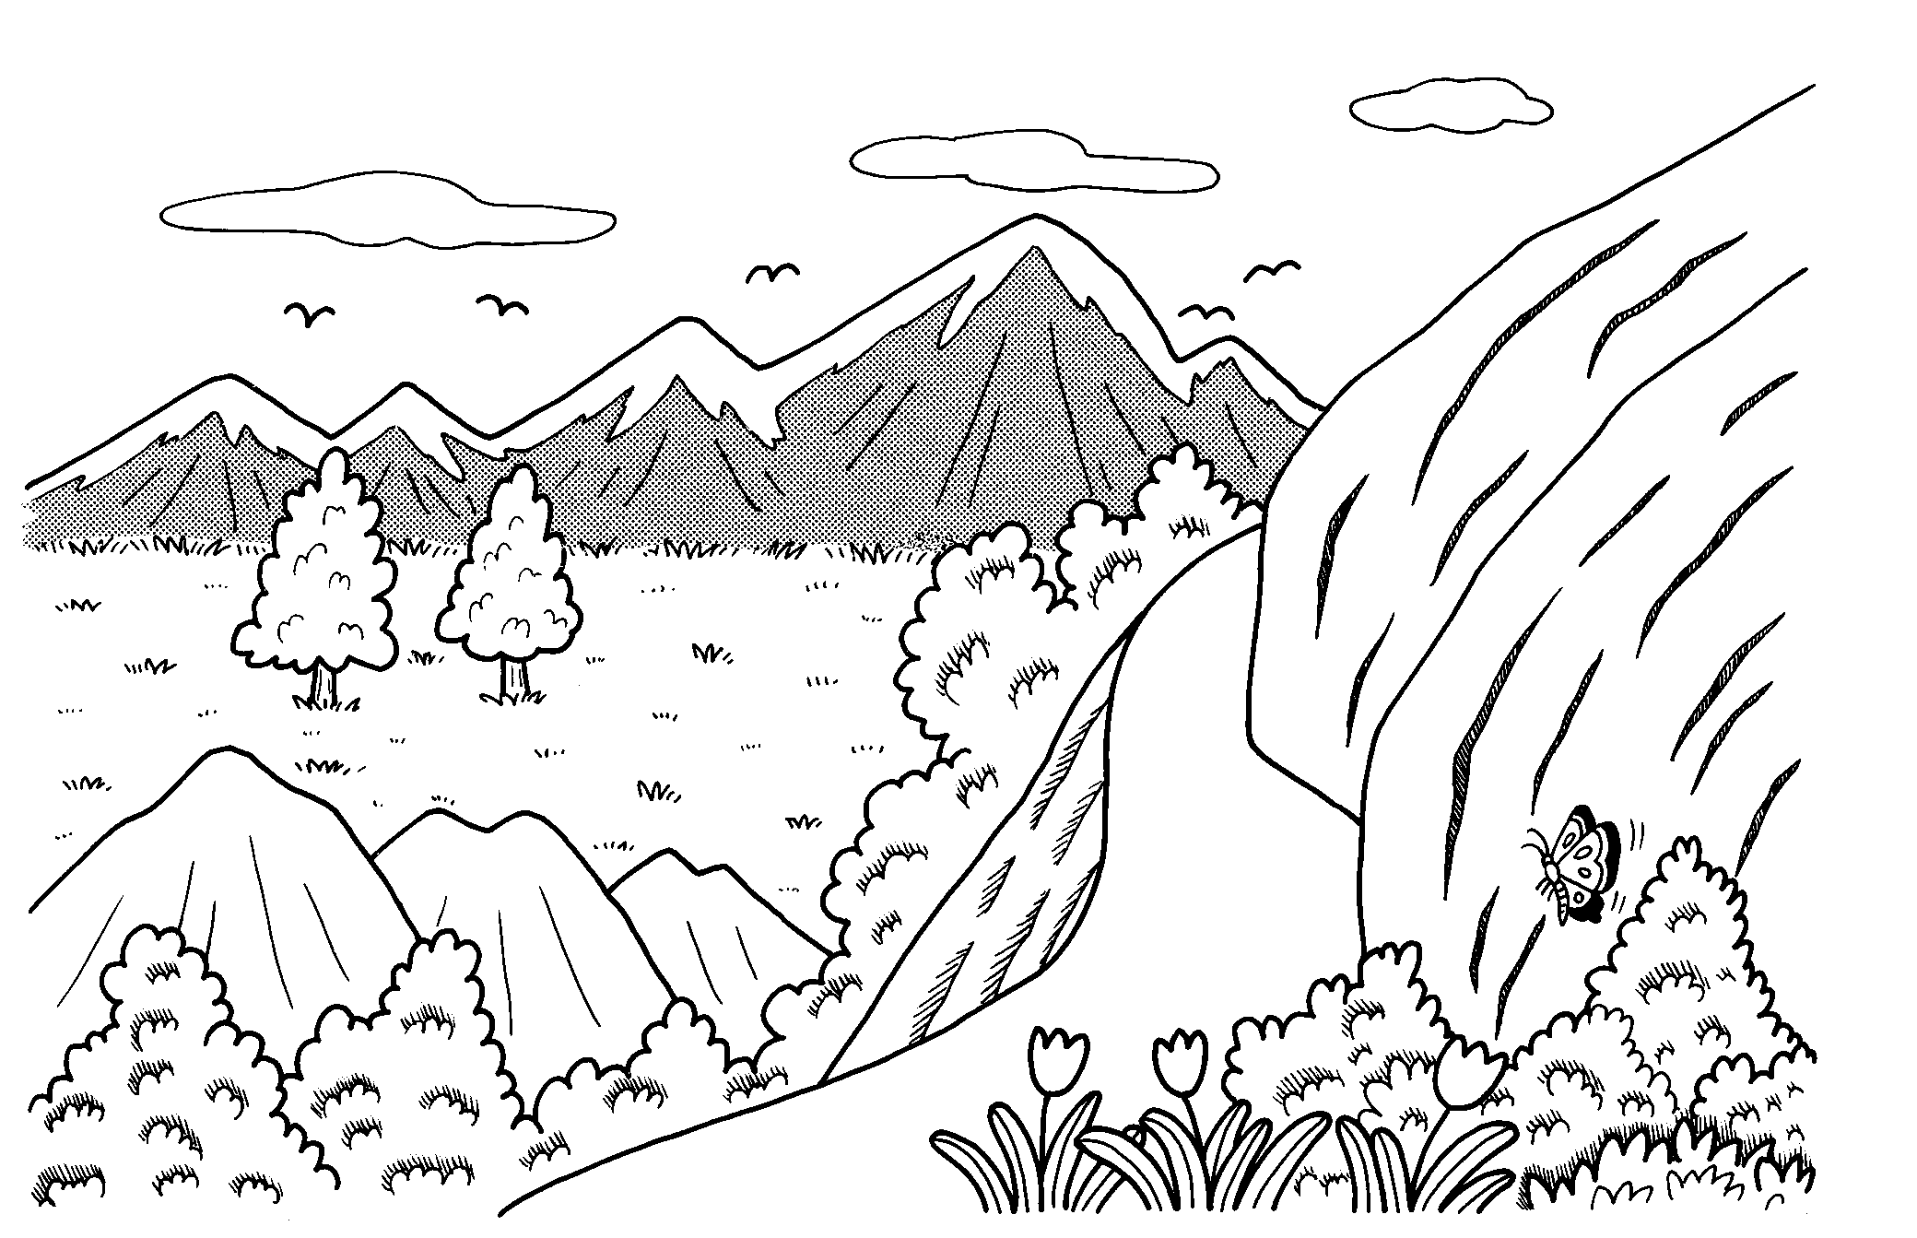

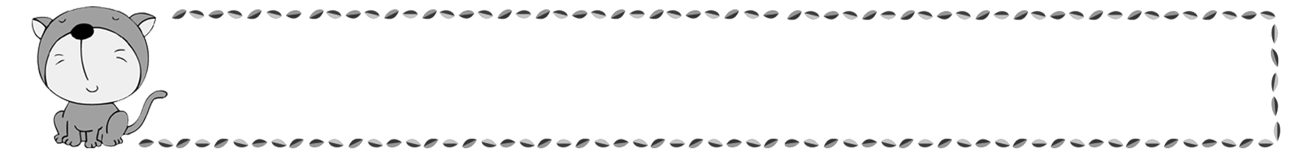
年 班 號
姓名
空氣汙染

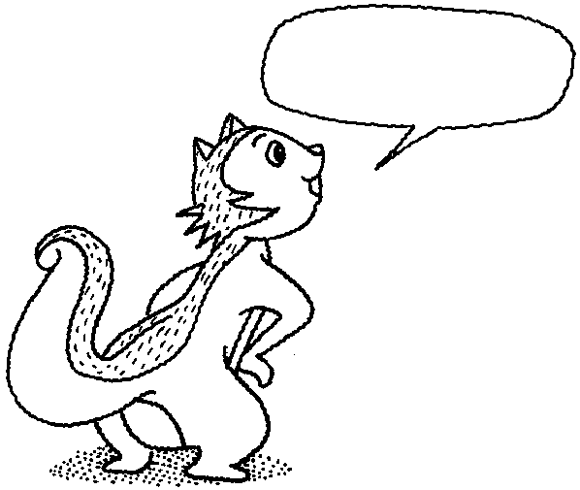
1. 請找出空氣汙染的來源：在□中打 ✓：
□工廠 □抽煙 □汽車 □機車 □公車 □捷運
□火車 □森林大火 □垃圾焚化爐 □火力發電廠
□炒菜 □其他
2. 說說看，空氣汙染對人體或環境造成什麼影響？

3. 想一想，有哪些方法可以降低日益嚴重的空氣汙染問題？

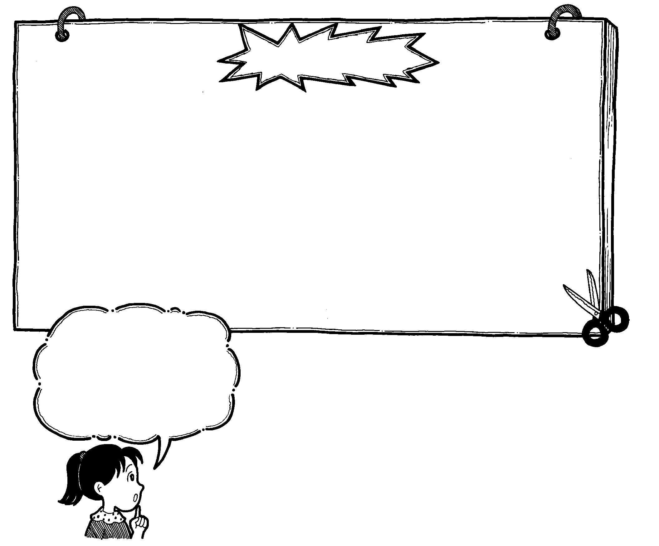
透過校園環保署長
活動，規劃和調查全校
的小朋友上學所使用的交通
工具，並宣導他們防治空
氣汙染的重要性。
問 卷 調 查

調查人：（ ）
1.請問你是（ ）級的小朋友。
2.你平常都怎樣上學呢？在□中打✓：
□搭乘小汽車 □搭乘機車 □搭乘公車
□走路 □騎腳踏車 □搭乘捷運
3.你認為哪一種方式上學最不會造成空氣汙染？
4.你認為哪一種方式上學最容易造成空氣汙染？
（搭乘小汽車、搭乘機車）
5.你覺得走路或搭乘公車上學最大的困難在哪裡呢？
6.你願意為了減少空氣汙染而走路或搭乘公車上學嗎？
□願意 □不願意 日期：

評 量 項 目 | 學生自評 | 教師複評
1. 能說出空氣汙染的來源及對環境造成的影響。
2. 能說出減少空氣汙染的方法
3. 能確實做好問卷調查，並宣導防治空氣汙染的重要性。

